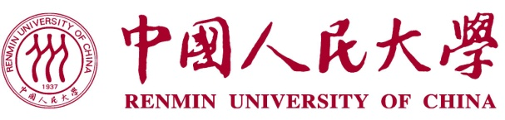

“求是学术”品牌研究项目
变更申请表

项目名称：
项目负责人：
学院年级专业：
联系电话：
电子信箱：
指导教师：
指导教师所在学院：
指导教师联系电话：
中国人民大学教务处制表
填表日期： 年 月 日
项目名称
项目编号
项目负责人 |  | 项目起止时间
申请变更内容及变更原因
变更内容对项目的影响
项目组负责人签字：
年 月 日

指导教师意见
指导教师签字：
年 月 日

管理委员会意见
管理委员会盖章：
年 月 日

